7.8习题课：机械能守恒定律的应用
一 夯实基础
1.如图所示，一轻绳的一端系在固定粗糙斜面上的O点，另一端系一小球.给小球一足够大的初速度，使小球在斜面上做圆周运动.在此过程中( )
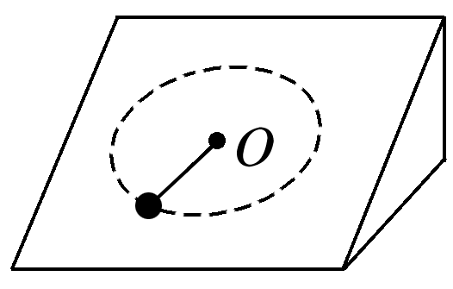
A.小球的机械能守恒
B.重力对小球不做功
C.轻绳的张力对小球不做功
D.在任何一段时间内，小球克服摩擦力所做的功总是等于小球动能的减少量
【答案】 C
【解析】 斜面粗糙，小球受到重力、支持力、摩擦力、轻绳张力的作用，由于除重力做功外，支持力和轻绳张力总是与运动方向垂直，故不做功，摩擦力做负功，机械能减少，A、B错，C对；小球动能的变化量等于合外力对其做的功，即重力与摩擦力做功的代数和，D错.
2.木块静止挂在绳子下端，一子弹以水平速度射入木块并留在其中，再与木块一起共同摆到一定高度，如图2所示，从子弹开始入射到共同上摆到最大高度的过程中，下面说法正确的是( )
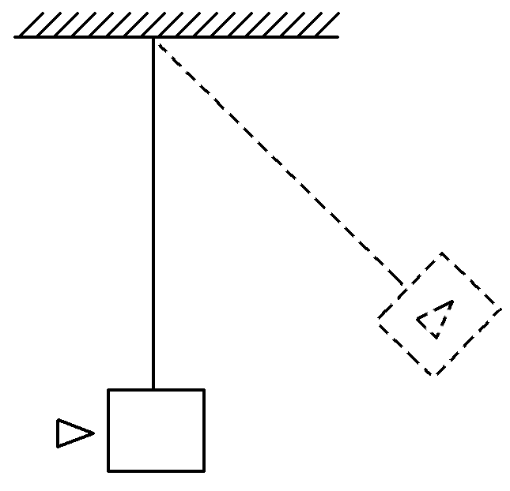
A.子弹的机械能守恒 B.木块的机械能守恒
C.子弹和木块的总机械能守恒 D.以上说法都不对
【答案】 D
【解析】 子弹打入木块的过程中，子弹克服摩擦力做功产生热能，故系统机械能不守恒.
3.如图所示，在轻弹簧的下端悬挂一个质量为m的小球A，若将小球A从弹簧原长位置由静止释放，小球A能够下降的最大高度为h，若将小球A换为质量为2m的小球B，仍从弹簧原长位置由静止释放，则小球B下降h时的速度大小为(重力加速度为g，不计空气阻力)( )
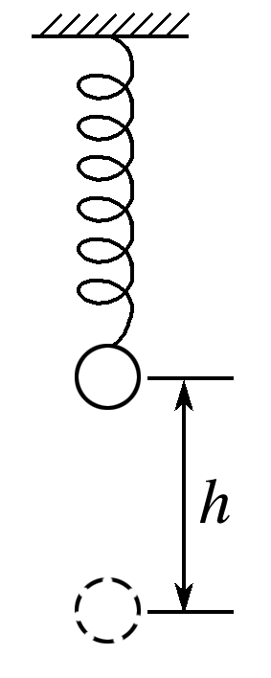
A.$\sqrt{2gh}$ B.$\sqrt{gh}$ C. $\sqrt{\frac{gh}{2}}$ D.0
【答案】 B
【解析】 小球A由静止释放到下降h的过程中系统机械能守恒，则mgh＝E_{p}.小球B由静止释放到下降h的过程中系统机械能也守恒，则2mgh＝E_{p}＋$\frac{1}{2}$(2m)v²，解得v＝$\sqrt{gh}$，故B正确.
4.如图所示的滑轮光滑轻质，阻力不计，M₁＝2 kg，M₂＝1 kg，M₁离地高度为H＝0.5 m，g＝10 m/s².M₁与M₂从静止开始释放，M₁由静止下落0.3 m时的速度为( )
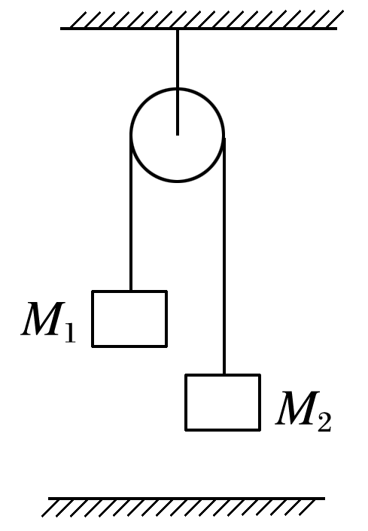
A.$\sqrt{2}$ m/s B.3 m/s C.2 m/s D.1 m/s
【答案】 A
【解析】 对系统运用机械能守恒定律得，(M₁－M₂)gh＝$\frac{1}{2}$(M₁＋M₂)v²，代入数据解得v＝$\sqrt{2}$ m/s，故A正确，B、C、D错误.
5.如图所示，小物体A和B通过轻质弹簧和轻绳跨过光滑定滑轮连接，初状态在外力控制下系统保持静止，轻弹簧处于原长，且轻弹簧上端离滑轮足够远，A离地面足够高，物体A和B同时从静止释放，释放后短时间内B能保持静止，A下落h高度时，B开始沿斜面上滑，则下列说法中正确的是( )
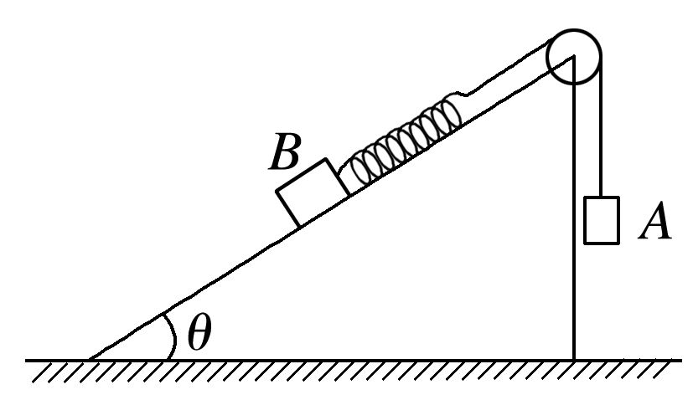
A.B滑动之前，A机械能守恒
B.B滑动之前，A机械能减小
C.B滑动之前，A、B组成的系统机械能守恒
D.B 滑动之后，A、B组成的系统机械能守恒
【答案】 B
【解析】 B滑动之前，A下落时，绳子的拉力对A做负功，A的机械能不守恒，由功能关系知，A的机械能减小，故A错误，B正确；B滑动之前，A的机械能减小，B的机械能不变，则A、B组成的系统机械能减小，故C错误；B滑动之后，A、B及弹簧组成的系统机械能守恒，则A、B组成的系统机械能不守恒，故D错误.
6.竖直放置的轻弹簧下连接一个小球，用手托起小球，使弹簧处于压缩状态，如图6所示.则迅速放手后(不计空气阻力)( )
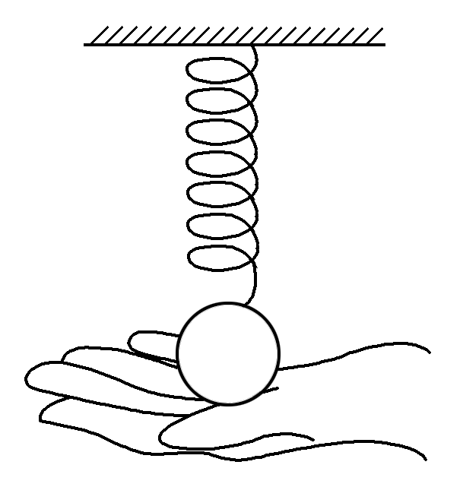
A.放手瞬间小球的加速度等于重力加速度
B.小球、弹簧与地球组成的系统机械能守恒
C.小球的机械能守恒
D.小球向下运动过程中，小球动能与弹簧弹性势能之和不断增大
【答案】 BD
【解析】 放手瞬间小球的加速度大于重力加速度，A错；整个系统(包括地球)的机械能守恒，B对，C错；向下运动过程中，由于重力势能减小，所以小球的动能与弹簧弹性势能之和增大，D正确.

7.内壁光滑的环形凹槽半径为R，固定在竖直平面内，一根长度为$\sqrt{2}$R的轻杆，一端固定有质量为m的小球甲，另一端固定有质量为2m的小球乙.现将两小球放入凹槽内，小球乙位于凹槽的最低点，如图所示，由静止释放后( )
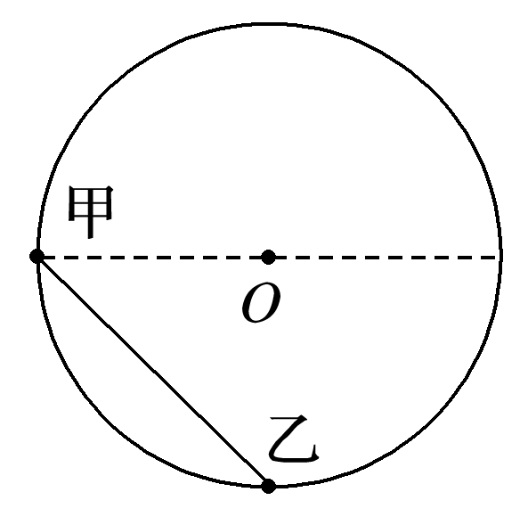
A.下滑过程中甲球减少的机械能总是等于乙球增加的机械能
B.下滑过程中甲球减少的重力势能总是等于乙球增加的重力势能
C.甲球可沿凹槽下滑到槽的最低点
D.杆从右向左滑回时，乙球一定能回到凹槽的最低点
【答案】 AD
【解析】 环形凹槽光滑，甲、乙组成的系统在运动过程中只有重力做功，故系统机械能守恒，下滑过程中甲减少的机械能总是等于乙增加的机械能，甲、乙系统减少的重力势能等于系统增加的动能；甲减少的重力势能等于乙增加的势能与甲、乙增加的动能之和；由于乙的质量较大，系统的重心偏向乙一端，由机械能守恒，知甲不可能滑到凹槽的最低点，杆从右向左滑回时乙一定会回到凹槽的最低点.
8.如图所示，光滑圆轨道固定在竖直面内，一质量为m的小球沿轨道做完整的圆周运动。已知小球在最低点时对轨道的压力大小为N₁，在最高点时对轨道的压力大小为N₂。重力加速度大小为g，则N₁－N₂的值为( )
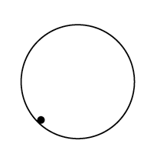
A．3mg B．4mg C．5mg D．6mg
【答案】 D
【解析】 设小球在最低点速度为v₁，在最高点速度为v₂，根据牛顿第二定律和牛顿第三定律，在最低点有N₁－mg＝m，在最高点有N₂＋mg＝m，从最高点到最低点，根据机械能守恒定律有mg·2R＝$\frac{1}{2}$mv－$\frac{1}{2}$mv，联立以上三式可以得到：N₁－N₂＝6mg，故D正确。
9.如图所示，半径为R的光滑半圆弧轨道与高为10R的光滑斜轨道放在同一竖直平面内，两轨道之间由一条光滑水平轨道CD相连，水平轨道与斜轨道间有一段圆弧过渡.在水平轨道上，轻质弹簧被a、b两小球挤压，处于静止状态.同时释放两个小球，a球恰好能通过圆弧轨道的最高点A，b球恰好能到达斜轨道的最高点B.已知a球质量为m₁，b球质量为m₂，重力加速度为g.求：
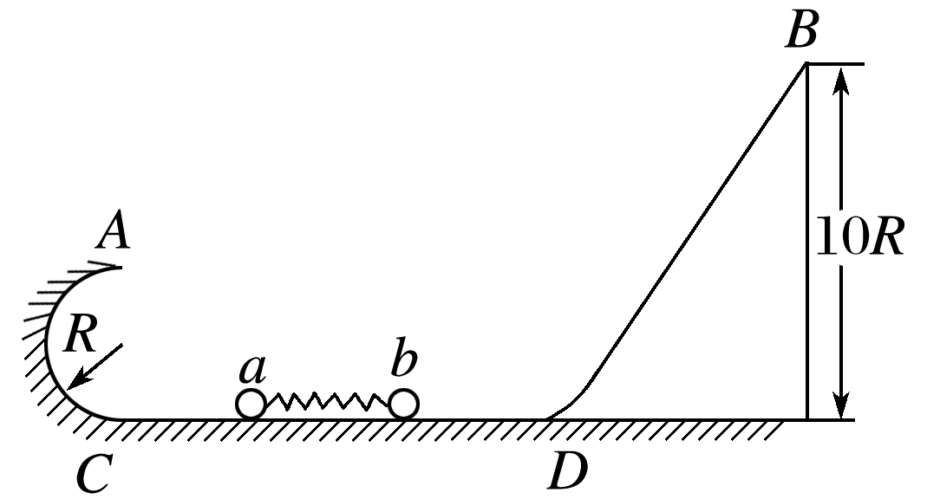
(1)a球离开弹簧时的速度大小v_{a}；
(2)b球离开弹簧时的速度大小v_{b}；
(3)释放小球前弹簧的弹性势能E_{p}.
【答案】 (1)$\sqrt{5gR}$ (2)2$\sqrt{5gR}$ (3)($\frac{5}{2}$m₁＋10m₂)gR
【解析】 (1)由a球恰好能到达A点知：m₁g＝m₁
由机械能守恒定律得：$\frac{1}{2}$m₁v－$\frac{1}{2}$m₁v ＝m₁g·2R
解得v_{a}＝$\sqrt{5gR}$.
(2)对于b球由机械能守恒定律得：$\frac{1}{2}$m₂v ＝m₂g·10R
解得v_{b}＝$\sqrt{20gR}$＝2$\sqrt{5gR}$.
(3)由机械能守恒定律得：E_{p}＝$\frac{1}{2}$m₁v＋$\frac{1}{2}$m₂v
解得E_{p}＝($\frac{5}{2}$m₁＋10m₂)gR.
10.物块A的质量为m＝2 kg，物块与坡道间的动摩擦因数为μ＝0.6，水平面光滑.坡道顶端距水平面高度为h＝1 m，倾角为θ＝37°.物块从坡道进入水平滑道时，在底端O点处无机械能损失，将轻弹簧的一端固定在水平滑道M处，另一自由端恰位于坡道的底端O点，如图11所示.物块A从坡顶由静止滑下，重力加速度为g＝10 m/s²，sin 37°＝0.6，cos 37°＝0.8，求：
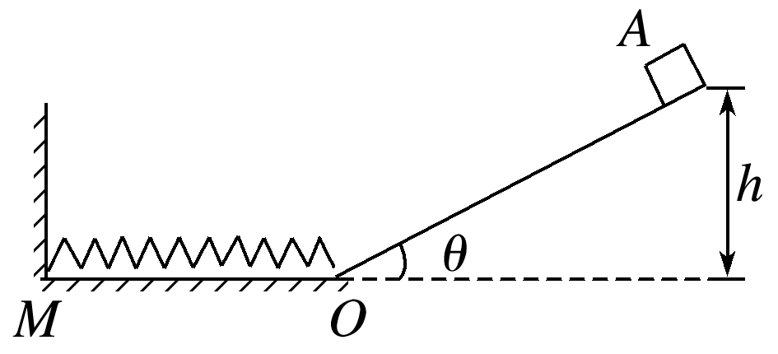
(1)物块滑到O点时的速度大小；
(2)弹簧为最大压缩量时的弹性势能；
(3)物块A被弹回到坡道后上升的最大高度.
【答案】 (1)2 m/s (2)4 J (3)$\frac{1}{9}$ m
【解析】 (1)由动能定理得mgh－$\frac{μmgh}{tan θ}$＝$\frac{1}{2}$mv²
代入数据解得v＝2 m/s
(2)在水平滑道上，由机械能守恒定律得$\frac{1}{2}$mv²＝E_{p}
代入数据得E_{p}＝4 J
(3)设物块A能够上升的最大高度为h₁，物块被弹回过程中由动能定理得
0－$\frac{1}{2}$mv²＝－mgh₁－$\frac{μmgh1}{tan θ}$
代入数据解得h₁＝$\frac{1}{9}$ m.
二 提升训练
1.重10 N的滑块在倾角为30°的光滑斜面上，从a点由静止下滑，到b点接触到一个轻弹簧，滑块压缩弹簧到c点开始弹回，返回b点离开弹簧，最后又回到a点，已知ab＝1 m，bc＝0.2 m，那么在整个过程中，下列选项正确的是( )
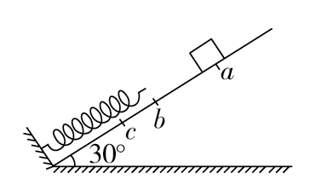
A．滑块动能的最大值是6 J B．弹簧弹性势能的最大值是6 J
C．从c到b弹簧的弹力对滑块做的功是6 J D．整个过程系统机械能守恒
【答案】 BCD
【解析】滑块和弹簧组成的系统，在整个运动过程中，只发生动能、重力势能和弹性势能之间的相互转化，系统的机械能守恒，D正确；以c点做重力势能零点，a、c点动能为零，整个系统的机械能等于a点的重力势能或c点的弹性势能。滑块从a到c，重力势能减小了mg·$\overline{ac}$·sin30°＝6 J，全部转化为弹簧的弹性势能，B正确；从c到b弹簧恢复原长，通过弹簧的弹力对滑块做功，将6 J的弹性势能全部转化为滑块的机械能，C正确；当重力沿斜面的分力等于弹簧弹力时动能最大，此时还有重力势能和弹性势能，总机械能只有6 J，所以动能不能达到6 J，A错误。
2.如图所示，固定的竖直光滑长杆上套有质量为m的小圆环，圆环与水平状态的轻质弹簧一端连接，弹簧的另一端连接在墙上，并且处于原长状态，现让圆环由静止开始下滑，已知弹簧原长为L，圆环下滑到最大距离时弹簧的长度变为2L(未超过弹性限度)，则在圆环下滑到最大距离的过程中( )
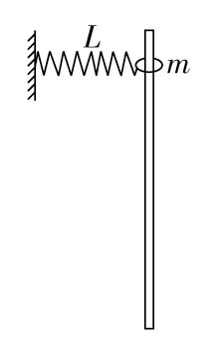
A．圆环的机械能守恒 B．弹簧弹性势能变化了$\sqrt{3}$mgL
C．圆环下滑到最大距离时，所受合力为零 D．圆环重力势能与弹簧弹性势能之和保持不变
【答案】 B
【解析】 圆环在下滑过程中机械能减少，弹簧弹性势能增加，而圆环与弹簧组成的系统机械能守恒，A、D错误；圆环下滑到最低点时速度为零，但是加速度不为零，即合力不为零，C错误；圆环下降高度h＝()＝$\sqrt{3}$L，所以圆环重力势能减少了$\sqrt{3}$mgL，由机械能守恒定律可知，弹簧的弹性势能增加了$\sqrt{3}$mgL，B正确。
3．(多物体机械能守恒)(多选)如图所示，在两个质量分别为m和2m的小球a和b之间，用一根长为L的轻杆连接，两小球可绕穿过杆中心O的水平轴无摩擦地转动。现让轻杆处于水平位置，然后无初速度释放，重球b下落，轻球a上升，产生转动，在杆转至竖直的过程中( )
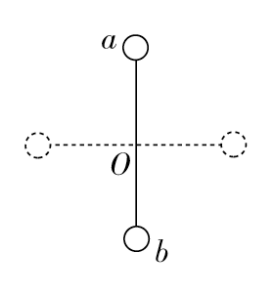
A．b球的重力势能减少，动能增加 B．a球的重力势能增加，动能增加
C．a球和b球的总机械能守恒 D．a球和b球的总机械能不守恒
【答案】 ABC
【解析】 a、b两球组成的系统中，只存在动能和重力势能的相互转化，系统的机械能守恒，C正确、D错误；其中a球的动能和重力势能均增加，机械能增加，轻杆对a球做正功；b球的重力势能减少，动能增加，机械能减少，轻杆对b球做负功，A、B正确。
4.(多选)如图所示，a、b两物块质量分别为m、3m，用不计质量的细绳相连接，悬挂在定滑轮的两侧。开始时，a、b两物块距离地面高度相同，用手托住物块b，然后由静止释放，直至a、b物块间高度差为h，不计滑轮质量和一切摩擦，重力加速度为g。在此过程中，下列说法正确的是( )
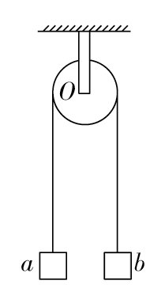
A．物块a的机械能守恒 B．物块b的机械能减少了$\frac{2}{3}$mgh
C．物块b机械能的减少量等于物块a机械能的增加量 D．物块a、b与地球组成的系统机械能守恒
【答案】 CD
【解析】 释放b后物块a加速上升，动能和重力势能均增加，故机械能增加，A错误。对物块a、b与地球组成的系统，只有重力和绳拉力做功，由于绳的拉力对a做的功与b克服绳的拉力做的功相等，故系统机械能守恒，D正确。物块a、b构成的系统机械能守恒，有3mg·$\frac{h}{2}$－mg·$\frac{h}{2}$＝$\frac{1}{2}$mv²＋$\frac{1}{2}$·3mv²，解得v＝$\sqrt{\frac{gh}{2}}$；物块b动能增加量为$\frac{1}{2}$(3m)v²＝$\frac{3}{4}$mgh，重力势能减少$\frac{3}{2}$mgh，故机械能减少$\frac{3}{2}$mgh－$\frac{3}{4}$mgh＝$\frac{3}{4}$mgh，B错误。a、b组成的系统机械能守恒，故物块b机械能的减少量等于物块a机械能的增加量，C正确。
5.(多选)如图所示，A、B、C、D四图中的小球以及小球所在的左侧斜面完全相同，现从同一高度h处由静止释放小球，使之进入右侧不同的轨道：除去底部一小圆弧，A图中的轨道是一段斜面，高度大于h；B图中的轨道与A图中轨道相比只是短了一些，且斜面高度小于h；C图中的轨道是一个内径略大于小球直径的管道，其上部为直管，下部为圆弧形且与斜面相连，管的高度大于h；D图中的轨道是个半圆形轨道，其直径等于h。如果不计任何摩擦阻力和拐弯处的能量损失，小球进入右侧轨道后能到达h高度的是( )
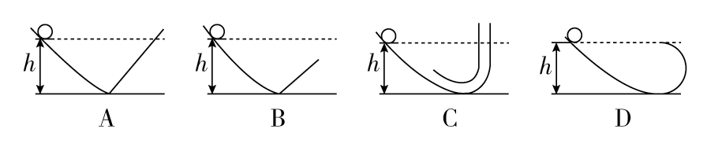
【答案】 AC
【解析】 小球在运动过程中机械能守恒，A、C图中小球不能脱离轨道，在最高点速度为零，因而可以达到h高度。但B、D图中小球都会脱离轨道而做斜抛运动，在最高点具有水平速度，所以在最高点的重力势能要小于mgh(以最低点为零势能点)，即最高点的高度要小于h。故A、C正确。
6．如图所示，从光滑的$\frac{1}{4}$圆弧槽的最高点由静止滑下的小物块，滑出槽口时速度沿水平方向，槽口与一个半球顶点相切，半球底面在水平面内，若要使小物块滑出槽口后不沿半球面下滑，已知圆弧轨道的半径为R₁，半球的半径为R₂，则R₁与R₂的关系为( )
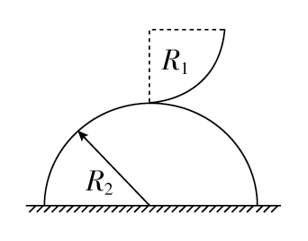
A．R₁≤R₂ B．R₁≥R₂
C．R₁≤$\frac{R2}{2}$ D．R₁≥$\frac{R2}{2}$
【答案】 D
【解析】 小物块沿光滑的$\frac{1}{4}$圆弧槽下滑的过程，只有重力做功，机械能守恒，故有mgR₁＝$\frac{1}{2}$mv²，要使小物块滑出槽口后不沿半球面下滑，即做平抛运动，则mg≤m$\frac{v2}{R2}$，联立解得R₁≥$\frac{R2}{2}$，故D正确。
7.如图所示，一根很长的、不可伸长的柔软轻绳跨过光滑定滑轮，绳两端各系一小球a和b。a球质量为m，静置于地面；b球质量为3m，用手托住，高度为h，此时轻绳刚好拉紧。不计空气阻力，从静止开始释放b后，a可能到达的最大高度为( )
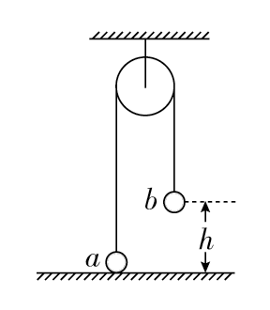
A．h B．1.5h C．2h D．2.5h
【答案】 B
【解析】在b球落地前，a、b球组成的系统机械能守恒，且a、b两球速度大小相等，根据机械能守恒定律可知ΔE_{k}＝－ΔE_{p}，即$\frac{1}{2}$(m＋3m)v²＝3mgh－mgh，解得v＝$\sqrt{gh}$，b球落地时，a球高度为h，之后a球以v为初速度做竖直上抛运动，在这个过程中机械能守恒，$\frac{1}{2}$mv²＝mgΔh，Δh＝$\frac{v2}{2g}$＝$\frac{h}{2}$，所以a球可能到达的最大高度为1.5h，B正确。
8.(多选)如图所示，在倾角θ＝30°的光滑固定斜面上，放有两个质量分别为1 kg和2 kg的可视为质点的小球A和B，两球之间用一根长L＝0.2 m的轻杆相连，小球B距水平地面的高度h＝0.1 m。两球从静止开始下滑到光滑地面上，不计球与地面碰撞时的机械能损失，g取10 m/s²。则下列说法中正确的是( )
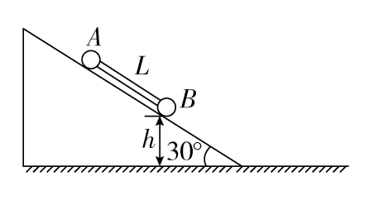
A．下滑的整个过程中A球机械能守恒 B．下滑的整个过程中两球组成的系统机械能守恒
C．两球在光滑水平面上运动时的速度大小为2 m/s D．下滑的整个过程中B球机械能的增加量为$\frac{2}{3}$ J
【答案】 BD
【解析】当B球到达水平地面上时，杆对A球做负功，A球机械能不守恒，A错误；下滑的整个过程中，对A、B组成的系统只有重力做功(杆的弹力对A、B做功的代数和为0)，系统机械能守恒，B正确；由机械能守恒定律知，m_{B}gh＋m_{A}g(Lsin30°＋h)＝$\frac{1}{2}$(m_{A}＋m_{B})v²，解得v＝$\frac{2}{3}$$\sqrt{6}$ m/s，C错误；ΔE_{B}＝$\frac{1}{2}$m_{B}v²－m_{B}gh＝$\frac{2}{3}$ J，D正确。
9.为了研究过山车的原理，某兴趣小组提出了下列设想：取一个与水平方向夹角为37°、长为L＝2.0 m的粗糙倾斜轨道AB，通过水平轨道BC与半径为R＝0.2 m的竖直圆轨道相连，出口为水平轨道DE，整个轨道除AB段以外都是光滑的。其中AB与BC轨道以微小圆弧相接，如图所示。一个质量m＝1 kg的小物块以初速度v₀＝5.0 m/s从A点沿倾斜轨道滑下，小物块到达C点时速度v_{C}＝4.0 m/s。取g＝10 m/s²，sin37°＝0.6，cos37°＝0.8。
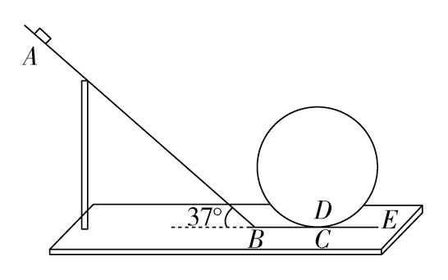
(1)求小物块到达C点时对圆轨道压力的大小；
(2)求小物块从A到B运动过程中摩擦力所做的功；
(3)为了使小物块不离开轨道，并从轨道DE滑出，求竖直圆轨道的半径应满足什么条件？
【答案】 (1)90 N (2)－16.5 J (3)R≤0.32 m
【解析】(1)设小物块到达C点时受到圆轨道的支持力大小为F_{N}，根据牛顿第二定律有，F_{N}－mg＝m，解得F_{N}＝90 N。根据牛顿第三定律，小物块对圆轨道压力的大小为90 N。
(2)由于水平轨道BC光滑，无摩擦力做功，所以可将研究小物块从A到B的运动过程转化为研究从A到C的过程。物块从A到C的过程中，根据动能定理有：
mgLsin37°＋W_{f}＝$\frac{1}{2}$mv－$\frac{1}{2}$mv
解得W_{f}＝－16.5 J。
(3)设小物块进入圆轨道到达最高点时速度大小为v，根据牛顿第二定律有：F_{N}＋mg＝m$\frac{v2}{R}$，且F_{N}≥0
以C点所在水平面为零势能面，小物块从圆轨道最低点到最高点的过程中，根据机械能守恒定律有：
$\frac{1}{2}$mv＝$\frac{1}{2}$mv²＋mg·2R，联立得R≤，
解得R≤0.32 m。
10.某游乐场过山车简化为如图所示模型，光滑的过山车轨道位于竖直平面内，该轨道由一段斜轨道和与之相切的圆形轨道连接而成，圆形轨道的半径为R，可视为质点的过山车从斜轨道上某处由静止开始下滑，然后沿圆形轨道运动。
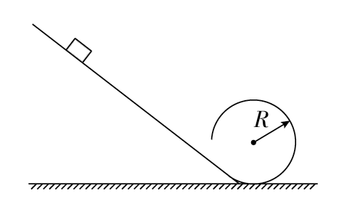
(1)若要求过山车能通过圆形轨道最高点，则过山车初始位置相对于圆形轨道底部的高度至少要多少？
(2)考虑到游客的安全，要求全过程游客受到的支持力不超过自身重力的7倍，过山车初始位置相对于圆形轨道底部的高度不得超过多少？
【答案】 (1)2.5R (2)3R
【解析】 (1)设过山车总质量为M，从高度h₁处开始下滑，恰能以速度v₁通过圆形轨道最高点。
在圆形轨道最高点有：Mg＝M①
运动过程机械能守恒：Mgh₁＝2MgR＋$\frac{1}{2}$Mv②
由①②式得：h₁＝2.5R，即高度至少为2.5R。
(2)设从高度h₂处开始下滑，游客质量为m，过圆周最低点时速度为v₂，游客受到的支持力是N＝7mg。
最低点：N－mg＝m③
运动过程机械能守恒：mgh₂＝$\frac{1}{2}$mv④
由③④式得：h₂＝3R，即高度不得超过3R。
11.(2019·河北省唐山市高一下学期三校联考)山谷中有三块石头和一根不可伸长的轻质青藤，其示意图如下，图中A、B、C、D均为石头的边缘点，O为青藤的固定点，h₁＝1.8 m，h₂＝4.0 m，x₁＝4.8 m，x₂＝8.0 m。开始时，质量分别为M＝10kg和m＝2 kg的大、小两只滇金丝猴分别位于左边和中间的石头上，当大猴发现小猴将受到伤害时，迅速从左边石头的A点水平跳至中间石头。大猴抱起小猴跑到C点，抓住青藤下端，荡到右边石头上的D点，此时速度恰好为零。运动过程中猴子均可看成质点，空气阻力不计，重力加速度g＝10 m/s²。求：
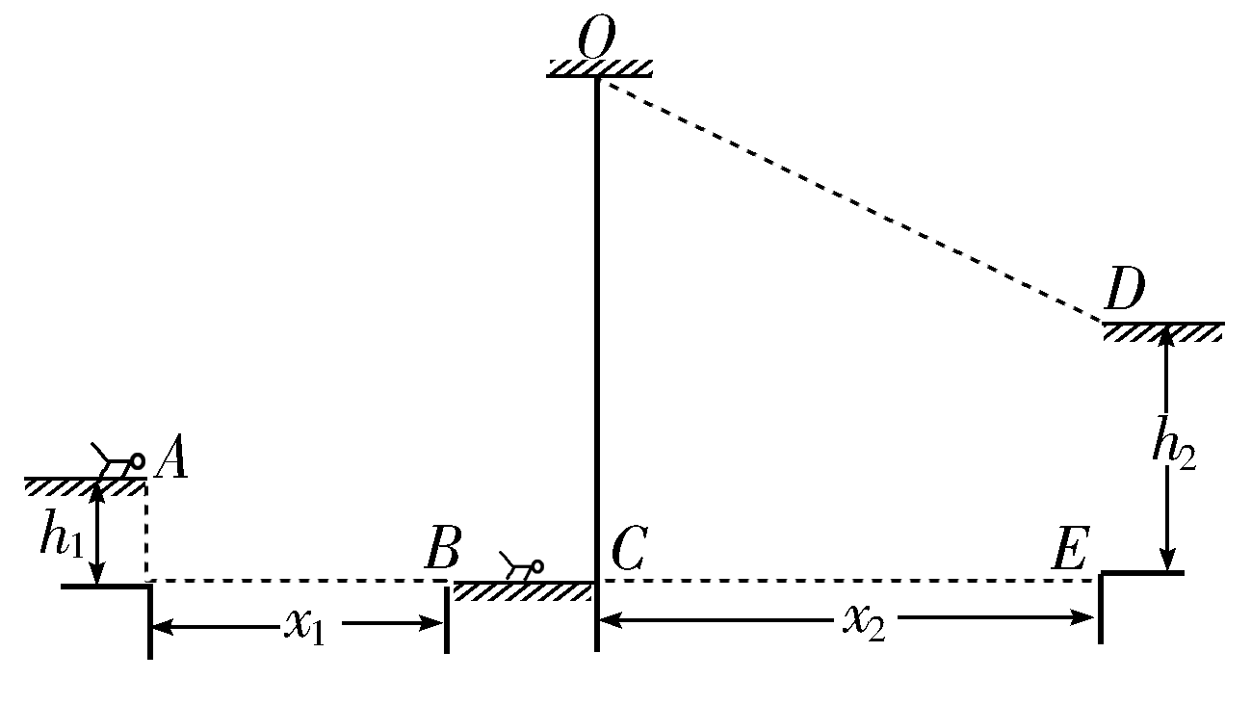
(1)大猴从A点水平跳离时速度的最小值；
(2)猴子抓住青藤荡起时的速度大小；
(3)猴子荡起时，青藤对猴子的拉力大小。
【答案】：(1)8 m/s (2)9 m/s (3)216 N
【解析】：猴子先做平抛运动，后做圆周运动，两运动过程机械能均守恒。寻求力的关系时要考虑牛顿第二定律。
(1)设猴子从A点水平跳离时速度最小值为v_{min}，根据平抛运动规律，有：h₁＝$\frac{1}{2}$gt²①
x₁＝v_{min}t ②
由①②式，得v_{min}＝8 m/s ③
(2)猴子抓住青藤后的运动过程中机械能守恒，设荡起时速度为v_{C}，有：
(M＋m)gh₂＝$\frac{1}{2}$(M＋m)v ④
v_{C}＝$\sqrt{2gh2}$＝$\sqrt{80}$m/s≈9 m/s ⑤
(3)设拉力为F_{T}，青藤长度为L，在最低点，由牛顿第二定律得：
F_{T}－(M＋m)g＝() ⑥
由几何关系(L－h₂)²＋x＝L² ⑦
故L＝10 m ⑧
综合⑤⑥⑧式并代入数据得F＝216 N
12.如图所示，“蜗牛”状轨道OAB竖直固定在水平地面上，与地面在B处平滑连接。其中“蜗牛”状轨道由内壁光滑的半圆轨道OA和AB平滑连接而成，半圆轨道OA的半径R₁＝0.6 m，半圆轨道AB的半径 R₂＝1.2 m，水平地面BC长为x_{BC}＝11 m，C处是一个开口较大的深坑，一质量m＝0.1 kg的小球从O点沿切线方向以某一初速度进入轨道OA后，沿OAB轨道运动至水平地面，已知小球与水平地面间的动摩擦因数μ＝0.4，g取10 m/s²。
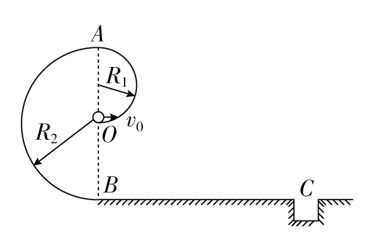
(1)为使小球不脱离OAB轨道，小球在O点的初速度至少为多大？
(2)若小球在O点的初速度v＝6 m/s，求小球在B点对半圆轨道的压力大小；
(3)若使小球能落入深坑C，则小球在O点的初速度至少为多大？
【答案】 (1)6 m/s (2)6 N (3)8 m/s
【解析】(1)小球通过最高点A的临界条件是
mg＝m
解得小球过A点的最小速度v_{A}＝2$\sqrt{3}$ m/s
设O点为零势能点，小球由O到A过程由机械能守恒定律得mg·2R₁＋$\frac{1}{2}$mv＝$\frac{1}{2}$mv
解得v₀＝6 m/s。
(2)设B点为零势能点，小球由O到B过程机械能守恒，则mgR₂＋$\frac{1}{2}$mv²＝$\frac{1}{2}$mv
解得v_{B}＝2$\sqrt{15}$ m/s
在B点由牛顿第二定律得F_{N}－mg＝m
解得F_{N}＝6 N
由牛顿第三定律得轨道受到的压力F_{N}′＝F_{N}＝6 N。
(3)设小球恰能落入深坑C，即v_{C}＝0时初速度最小，小球由O到C过程由动能定理得
mgR₂－μmgx_{BC}＝0－$\frac{1}{2}$mv′²
解得v′＝8 m/s>v₀＝6 m/s，则假设成立，小球在O点的速度至少为8 m/s。

